ACTUALIZACIÓN DE CLIENTE

Si cuenta con usuario en el ambiente http://www.tramitesdni.miem.gub.uy/
- Deben ingresar y seleccionar la funcionalidad: “Registro y actualización de clientes”

- 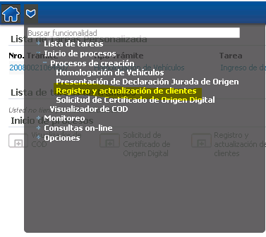

- Comprobar que todos los datos están correctos y verificar que los tramites con los que trabajan, estén seleccionados en la tabla “Trámites Apia”. En caso de no poseer trámites o le esté faltando algunos, deberán agregarlos.

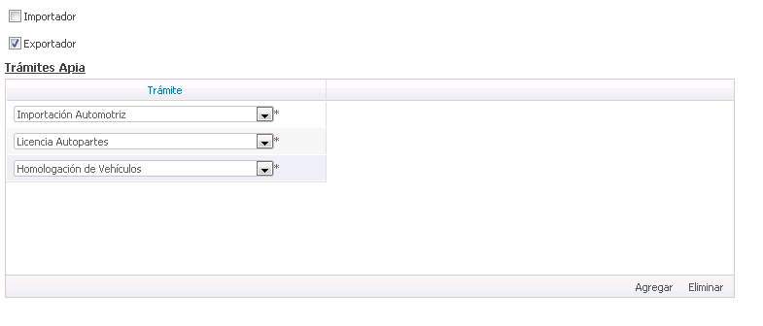
- Finalmente, confirman la tarea para que viaje al estudio técnico y una vez aprobado, los datos serán guardados.

Si el usuario solo cuenta con registro en http://tramitesdari.dni.gub.uy/ , deberá ingresar a través del siguiente link: http://www.tramitesdni.miem.gub.uy/TramitesEnLinea/page/externalAccess/open.jsp?logFromFile=Y&env=1&type=P&entCode=1225&proCode=1060
- Al ingresar el tipo y número de documento, les aparecerá el nombre de usuario y le solicitara una contraseña (es la que utilizan para ingresar a http://tramitesdari.dni.gub.uy).
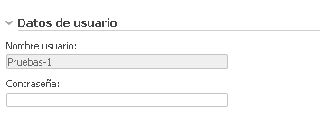
- Luego, comprobar que todos los datos están correctos y verificar que los tramites con los que trabajan, estén seleccionados en la tabla “Trámites Apia”. En caso de no poseer trámites o le esté faltando algunos, deberán agregarlos.
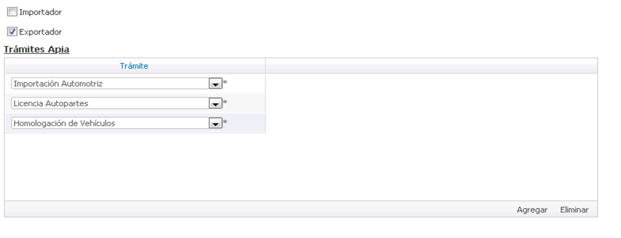

- Finalmente, confirman la tarea para que viaje al estudio técnico y una vez aprobado, los datos serán guardados.

